“ГИМНАСТИКА ДЛЯ ГЛАЗ”
* Исходное положение (далее – И.п.).

Упражнение №1 “Большие глаза”
И.п. — сидя. Крепко зажмурить глаза на 3-5 сек., а затем открыть глаза 3-5 сек., повторить 6-8 раз. Данное упражнение укрепляет мышцы век. Способствует кровообращению и расслаблению мышц глаз.

Упражнение №2
И.п. — стоя. Смотреть прямо перед собой 2-3 сек. Поставить палец правой руки на средней линии лица на расстоянии 25-30 см. от глаза, перевести взгляд на конец пальца и смотреть на него 3-5 сек. Опустить руки. Повторить 10-12 раз. Упражнение снимает утомление, облегчает зрительную работу на близком расстоянии.

Упражнение №3 “Шторки”
И.п. — сидя. Быстро моргать в течении 1-2 минут. Способствует улучшению кровообращения.

Упражнение №4
И.п. — стоя. Вытянуть руки вперед, смотреть на конец пальца вытянутой руки, положенной на средней линии лица, медленно приближать палец, не сводя с него глаз до тех пор, пока палец не начнет двоиться. Повторить 6-8 раз. Облегчает работу на близком расстоянии.

Упражнение №5
И.п. — сидя. Закрыть веки, массировать их с помощью круговых движений пальца. Повторить в течение 1 минуты. Упражнение расслабляет мышцы и улучшает кровообращение.

Упражнение №6
И.п. — стоя. Поставить палец правой руки по средней линии лица на расстоянии 25-30 см. от глаза, смотреть обоими глазами на конец пальца 3-5 сек., прикрыть ладонью левой руки глаз на 3-5 сек., убрать ладонь, смотреть двумя глазами на конец пальца 3-5 сек. Поставить палец левой руки по средней линии на расстоянии 25-30 см., прикрыть ладонью правой руки правый глаз на 3-5 сек., убрать ладонь, смотреть обои глазами на конец пальца 3-5 сек. Повторить 5-6 раз. Упражнение укрепляет мышцы обоих глаз (бинокулярное зрение).

Упражнение №7
И.п. — стоя. Отвести руку в правую сторону, медленно передвигать палец полусогнутой руки справа налево и при неподвижной голове следить глазами за пальцем, медленно передвигать палец полусогнутой руки слева направо и при неподвижной голове следить глазами за пальцем. Повторить 10-15 раз. Упражнение укрепляет мышцы глаз горизонтального действия и совершенствует их координацию.

Упражнение №8
И.п. — сидя. Тремя пальцами каждой руки легко нажать на верхнее веко, спустя 1-2 сек. Снять пальцы с век. Повторить 3-4 раза. Упражнение укрепляет циркуляцию внутриглазной жидкости.

Упражнение №9 “Метка в стекле”
Делаем точку из пластилина и лепим на стекло. Выбираем за окном далекий объект, несколько секунд смотрим вдаль, потом переводим взгляд на точку. Позже можно усложнить нагрузки – фокусироваться на четырех разноудаленных объектах.

Упражнение №10 “Массаж”
Тремя пальцами каждой руки легко нажмите на верхние веки, через 1-2 секунды снимите пальцы с век. Повторите 3 раза. Улучшает циркуляцию внутриглазной жидкости.

Упражнение №11 “Гидромассаж”
Дважды в день, утром и вечером, ополаскиваем глаза. Утром – сначала ощутимо горячей водой (не обжигаясь!), затем холодной. Перед сном все в обратном порядке: промываем холодной, потом горячей водой.

Упражнение №12 “Стреляем глазами”

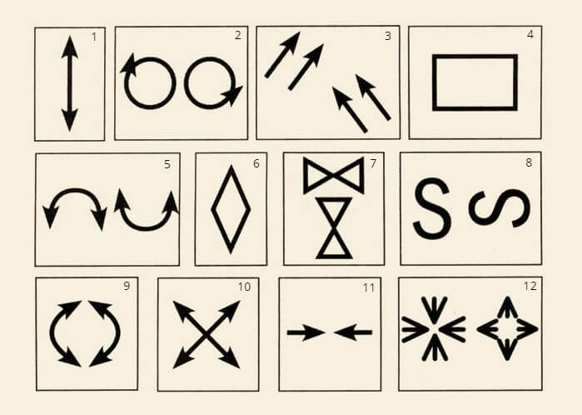

1. Смотрим вверх-вниз с максимальной амплитудой.
2. Чертим круг по часовой стрелке и обратно.
3. Рисуем глазами диагонали.
4. Рисуем взглядом квадрат.
5. Взгляд идет по дуге — выпуклой и вогнутой.
6. Обводим взглядом ромб.
7. Рисуем глазами бантики.
8. Рисуем букву S — сначала в горизонтальном положении, потом в вертикальном.
9. Чертим глазами вертикальные дуги, сначала по часовой стрелке, потом — против.
10. Переводим взгляд из одного угла в другой по диагоналям квадрата.
11. Сводим зрачки к переносице изо всех сил, приблизив палец к носу.
12. Часто-часто моргаем веками — как бабочка машет крылышками.

